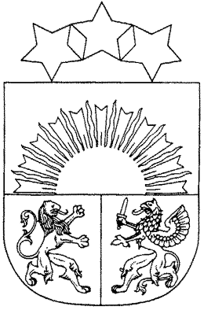 **MADONAS NOVADA PAŠVALDĪBA**

Reģistrācijas numurs 90000054572

Saieta laukums 1, Madona, Madonas novads, LV-4801

t. 64860090, e-pasts: pasts@madona.lv

**___________________________________________________________________________**

**MADONAS NOVADA PAŠVALDĪBAS DOMES**

**LĒMUMS**

Madonā

**2025. gada 30. septembrī Nr. 249**

(protokols Nr. 9, 87. p.)

**Par Madonas novada pašvaldības izglītības iestāžu pedagoģisko darbinieku amata vienību sarakstu apstiprināšanu**

Saskaņā ar grozījumiem 05.07.2016. Ministru kabineta noteikumos Nr. 445 “Pedagogu darba samaksas noteikumi” un Madonas novada pašvaldības noteikumiem Nr. 31 “Par valsts budžeta mērķdotācijas un pašvaldības finansējuma aprēķina un sadales kārtību Madonas novada pašvaldības izglītības iestāžu pedagogu darba samaksai”, ņemot vērā apstiprināto izglītojamo skaitu Valsts izglītības informācijas sistēmā (VIIS) uz 01.09.2025. un saņemto valsts mērķdotācijas apmēru no 2025. gada 1. septembra līdz 31. decembrim, ir veicami grozījumi vienotajā Madonas novada pašvaldības izglītības iestāžu pedagogu amata vienību sarakstā.

Noklausījusies sniegto informāciju, pamatojoties uz Pašvaldību likuma 10.panta pirmo daļu, ņemot vērā 18.09.2025. Izglītības un jaunatnes lietu komitejas un 23.09.2025. Finanšu komitejas atzinumus, **atklāti balsojot: PAR – 18** (Agris Lungevičs, Aigars Šķēls, Aivis Masaļskis, Aivis Mitenieks, Andris Dombrovskis, Artūrs Čačka, Artūrs Grandāns, Dace Ozoliņa, Egils Bērziņš, Gatis Teilis, Guntis Klikučs, Janīna Grudule, Jānis Erels, Māris Justs, Māris Olte, Rūdolfs Medenis, Valda Kļaviņa, Zigfrīds Gora), **PRET – NAV, ATTURAS – NAV,** Madonas novada pašvaldības dome **NOLEMJ:**

1. Apstiprināt Madonas novada pašvaldības izglītības iestāžu pedagogu amata vienību sarakstu no 01.09.2025., kas pievienots šim lēmumam kā pielikums.
2. Atzīt par spēku zaudējušu 31.01.2025.domes lēmumu Nr. 49 ”Par Madonas novada pašvaldības izglītības iestāžu pedagoģisko darbinieku amata vienību sarakstu apstiprināšanu” (protokols Nr. 2; 47. p).

*Pielikumā: Madonas novada pašvaldības izglītības iestāžu pedagogu amata vienību saraksti no 01.09.2025.*

Domes priekšsēdētājs A. Lungevičs

*Seržāne 26136230*